Die Kuh Alma
1. Lies dir die Sätze nacheinander durch.

- Ich bin die Kuh Alma.

- Ich lebe auf einem Bauernhof.

- Wenn ich Hunger habe, esse ich Gras oder Heu.

- Und wenn ich Durst habe, trinke ich Wasser.

- In meinem Euter habe ich Milch.

- Der Bauer kommt jeden Morgen in den Stall, um mich zu melken. So bekommt er meine Milch.

- Aus der Milch kann der Bauer Käse machen.

- Er kann aus der Milch auch Quark machen.

- Joghurt und Butter werden auch aus Milch gemacht.

2. Finde zu jedem Satz das passende Bild.
Die Kuh Alma
a
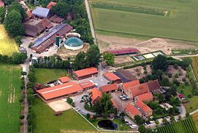
b
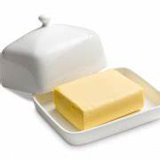

c
d
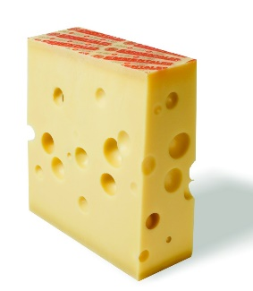
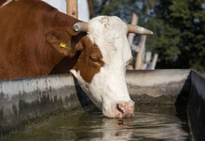

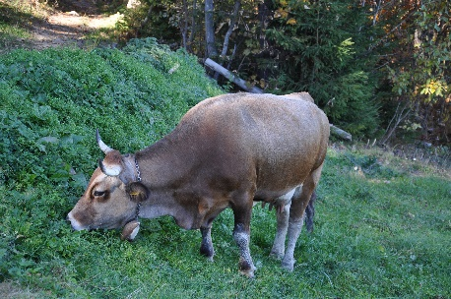
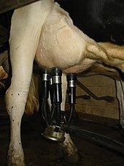
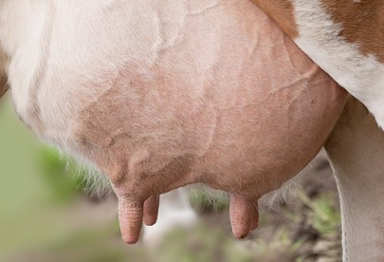
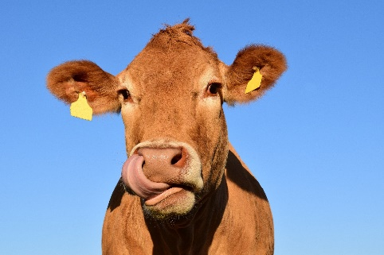
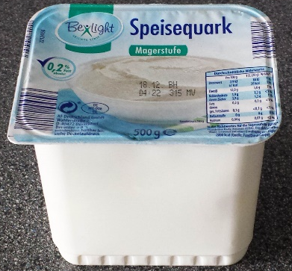
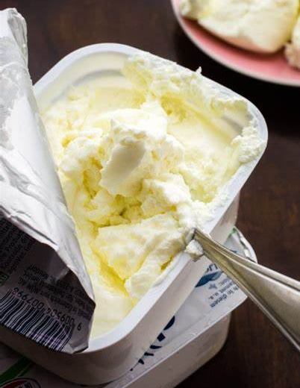
e
g
f
h
i

